Выделение форм подвоев из коллекции устойчивых к кокомикозу отдаленных гибридов рода Сerasus Mill.

¹Кузнецова А.П.,²Коваленко Н.Н., ³Драбудько Н. Н.

¹Северо-Кавказский зональный НИИ садоводства и виноградарства, Россия,

²ОАО КСП «Светлогорское», Россия,

³РУП «Институт плодоводства», Беларусь

Актуальность и цель исследований.
Наблюдаемое повсеместно изменение климата обусловило увеличение частоты и вредоносности абио- и биотических стрессоров, негативно отразившихся на урожайности плодовых культур. Одним из наиболее результативных способов повышения продуктивности и стабильности плодоношения в этих условиях является выявление и мобилизация генотипов подвоев с максимальной стрессоустойчивостью.

Проблема создания современных, технологичных, устойчивых к основным патогенам подвоев для косточковых культур (особенно для черешни и вишни) в настоящее время стоит очень остро. Недостаток таких подвоев сдерживает размножение и создание интенсивных насаждений этих культур.
Негативное воздействие стрессоров, часто имеющее кумулятивный характер, вызывает глубокие повреждения растений, в первую очередь иммунной системы. Изменение климатических факторов также провоцирует появление новых рас и биотипов патогенов плодовых культур, усиливает их вредоносность.
За последнее десятилетие в Краснодарском крае усилилась вредоносность коккомикоза. Эпифитотическое развитие болезни в крае прогрессирует, благодаря наличию сумчатой и конидиальной стадий. Количество генераций коккомикоза достигает 10, что создает высокий инфекционный фон. Поэтому быстро преодолеваются механизмы устойчивости, которые контролируются только одним геном. При изучении популяций коккомикоза из разных эколого-географических мест отмечено, что самая вирулентная популяция из Краснодарского края [3].
Следует отметить, что зеленые черенки форм черешни укореняются хорошо при соблюдении оптимальных сроков черенкования, качества черенкуемого материала и при создании благоприятных условий в период роста и развития черенков.
Черенкование нужно проводить в период начала интенсивного роста побегов при относительно слабом одревеснении стебля и высокой меристематической активности камбия.
Известно, что продолжительность роста побегов (в длину) является одним из ведущих факторов регенерации черенками придаточной корневой системы (Турецкая Р.Х., 1961; Тарасенко М.Т., 1989; Книга Н.М., 1989).
В этой связи оптимальный срок черенкования является неотъемлемой частью технологического процесса размножения форм подвоев черешни зелеными черенками, что обеспечивает высокий процент укоренения, наиболее быстрое образование и рост корней, пробуждение почек, а также высокую отзывчивость черенков на обработку регуляторами роста. Оптимальный срок черенкования обуславливается физиологической готовностью и анатомической структурой побегов. Основным показателем готовности побегов к черенкованию является их степень зрелости, которую определяют визуально по пластичности побегов (при сгибании они не ломаются, а пружинят).

Цель исследований − выделить из иммунных к коккомикозу низкорослых межвидовых гибридов рода Cerasus Mill. (селекции СКЗНИИСиВ) легко размножающиеся формы, обладающие хорошей совместимостью с сортами черешни, вишни и сакурами.
Методы исследований. Объектами исследованийв России являлись межвидовые гибриды рода Cerasus Mill. селекции СКЗНИИСиВ: в 2004г. испытывались 8 форм, в 2005г. – 22 гибрида, в 2006 г. – 32, в 2007 г. – 41 форма, в 2008г. и в 2009г – 48 образцов. Опыты по оценке способности к укоренению зелеными черенками отдаленных гибридов проводились на базе опорного пункта «Светлогорское» с соблюдением программ и методик по плодовым культурам [1]. Для повышения активности ризогенеза применялись биологически активные вещества нового поколения (БАВ): биостим, акпинол, в качестве контроля использовался ИМК. Регулятор роста биостим получен от Г.Н. Наумова (СКНИИБиоТеххим). В работе с БАВ применялись принятые регламенты их использования).
Объектами исследований в Беларуси являются переданные СКЗНИИСиВ подвойные формы АИ-1, АИ-5, Ланезиана х Ф.Иосиф №6.
Опыты по оценке способности к укоренению зелеными черенками отдаленных гибридов. Для повышения активности ризогенеза испытывали порошкообразные стимуляторы роста корней АВ (производства РП), Корневин (производство Россия), водный раствор - Эпин, Циркон (производство Россия). Субстратом для укоренения служила смесь торфа с перлитом, в объемном соотношении 1:1. Работа туманообразующей установки регулировалась автоматическим режимом. Посадка черенков в первое поле питомника и уход проводили по общепринятой методике ТСХА (Тарасенко М.Т., 1991).
Укоренившиеся черенки весной высаживали в первое поле питомника, предварительно разобрав их на 3 фракции по количеству придаточных корней: 1-я - 3 и больше корней первого порядка ветвления, равномерно расположенных по окружности черенка; 2-я - черенки с 1-2 корнями; остальные укорененные черенки относили к третьему разбору.
Статистическая обработка данных проводилась с помощью стандартных биометрических методов [2].
Результаты и обсуждение..
В результате направленной селекции на создание иммунных к коккомикозу форм черешни и вишни в СКЗНИИСиВ с помощью методов биотехнологии (доращивание 19-30 дневных зародышей) создана коллекция отдаленных гибридов рода Сerasus Mill. В скрещиваниях участвовали восточно-азиатские виды, взятые в гибридизацию как источники по ряду причин. В период с 1984-1985г они выделялись как иммунные к коккомикозу, при заражении их 77 изолятами патогена из разных эколого-географических районов страны [4].
В условиях Краснодарского края с 1985 г признаки поражения болезнью не были обнаружены ни у них самих, ни у образцов от них производных, где источниками иммунитета были материнские формы.
Полученные отдаленные гибриды представляют большой интерес как подвои, так как восточно-азиатские виды являются источниками таких ценных качеств как стрессоустойчивость к абиотическим факторам среды, низкорослость, а также они легко размножаются вегетативным способом.
С 2000 года проводится изучение укореняемости низкорослых устойчивых к коккомикозу отдаленных гибридов зелеными черенками. Для повышения активности ризогенеза нами использовался ряд препаратов (акпинол, корневин, биостим, смеси гетероауксина и силка, АЕС, биоянтарная кислота), но по обобщённым многолетним данным наибольшее количество качественного подвойного материала получено при обработке зелёных черенков косточковых ИМК. Это подтвердили и данные полученные в условиях 2009 года, выход укоренившихся черенков на ИМК значительно выше – в среднем на 28% больше, чем на гетероауксине (табл. 1).

Таблица 1 – Влияние БАВ на укореняемость растений зелеными черенками (2009г.)
Название образца | Препараты, усиливающие ризогенез | Процент укоренившихся черенков
11-17 | Гетероауксин | 41
11-17 | ИМК | 72
11-4 | Гетероауксин | 48
11-4 | ИМК | 90
5-34 | Гетероауксин | 22
5-34 | ИМК | 30
3-78 | Гетероауксин | 51
3-78 | ИМК | 85

Отмечено различное влияние препаратов на разные генотипы и их морфологические признаки качества. Общее число корней было больше у укоренённых форм, обработанных ИМК. Однолетний прирост больше у гибридов, обработанных биостимом; диаметр условной корневой шейки и количество разветвлений на однолетнем приросте больше у форм, обработанных гетероауксином и силком (относительно обработанных ИМК).
По степени укореняемости зелёных черенкованков по данным за шесть лет, при использовании различных веществ для повышения активности ризогенеза из отдалённых гибридов выделено 28 форм, процент выхода подвоев у которых от 70 до 100% и 20 форм, процент выхода у которых от 45-до 60 %.
При изучении укореняемости переданных СКЗНИИСиВ подвойных форм в Белоруссии АИ-1, АИ-5, Ланезиана х Ф.Иосиф №6
Для ростовых побегов форм черешни в условиях Беларуси характерен продолжительный рост. Начало его отмечается в конце мая и продолжается до конца июля. Наиболее интенсивный рост приходится на 1-ю декаду июля, срок черенкования приурочен к фазе начала интенсивного роста побегов в длину. Изучение укореняемости переданных СКЗНИИСиВ подвойных форм в Беларуси показало, что высокая регенерационная способность обеспечивается применением стимуляторов роста с использованием искусственного тумана.

Таблица 2 – Влияние БАВ на укореняемость растений зелеными черенками (2009г.)

Препараты, усиливающие ризогенез | % укоренившихся черенков |  |  | Прирост, см
Препараты, усиливающие ризогенез | АИ-1 | АИ-5 | Ланезиана х Ф.Иосиф №6 | АИ-1 | АИ-5 | Ланезиана х Ф.Иосиф №6
АВ (пудра) | 75,2 | 92,0 | 88,0 | 45,2 | 39,0 | 38,7
Эпин | 70,0 | 64,3 | 70,0 | 30,5 | 23,4 | 36,4
Корневин | 56,9 | 43,0 | 62,0 | 27,6 | 13,8 | 15,8
Циркон | 76,0 | 60,2 | 49,5 | 38,9 | 41,3 | 38,2
НСР_{0,05} | 6,41 | 3,30 | 2,37 | 1,30 | 1,28 | 2,55

Процесс корнеобразования проходил активно. При благоприятных условиях корни появлялись через 17-27 дней после посадки черенков. Регенерация придаточных корней на зеленых черенках у всех форм была выражена хорошо
По результатам наблюдений в стимуляции корнеобразования изучаемых форм наиболее эффективна была пудра АВ -75,2-92% укоренившихся черенков. Менее эффективным укоренением оказались обработки черенков формы (Ланезиана х Ф.Иосиф №6) водным раствором Циркона – только 49,5% укоренившихся черенков и формы АИ-5 препаратом Корневин - 43,0% укоренившихся черенков (табл.2).
Данные таблицы 2 свидетельствуют о положительных высоких показателях укоренения черенков. Черенки отличались хорошей пробудимостью почек и ростом побегов. Величина прироста варьировала в разрезе форм, а также регуляторов роста (табл. 2)
Так, при применении стимуляторов роста пудры АВ и циркона формы подвоев развивались одинаково, прирост составил 45,2 - 38,2 - см. Прирост был меньше в варианте использования препарата Корневин, особенно у черенков АИ-5-13,8см. и Ланезиана х Ф.Иосиф №6 -15,8см.
Проанализированы данные укореняемости зелёными черенками отдалённых гибридов первого и второго поколения от восточноазиатских видов из разных семей.
Высокий процент укореняемости в потомстве отмечен в комбинациях там, где донор укореняемости C.lannesiana №2 выступал как мать, и как отец.
Анализ данных F2 позволил выделить несколько семей, где в потомстве от диких форм восточноазиатских видов у отдалённых гибридов наблюдался наибольший процент укоренённых зелёным черенкованием растений: Булатниковская × 11-17 (C.lannesiana × Франц Иосиф) – 92%, Молодёжная х 7-41(C.lannesiana × Франц Иосиф) – 71% (рис 1).

Рисунок 1 Процент укореняемости зеленых черенков
в семье Булатниковская × 11-17 (C.lannesiana × Франц Иосиф)

В период с 2006 по 2010 гг. проводится изучение приживаемости окулировок на подвоях селекции СКЗНИИСиВ. Условия этих лет характеризуются как неблагоприятными для развития саженцев косточковых культур (низкие зимние температуры, постоянные заморозки в позднее-весенний период, длительные засухи). В условиях стресс факторов по совместимости с черешней выделено 8 подвоев: АИ1 (до100%), 3-93 (до 93%), АИ 77 (до 80%), 5-44 (75%), А5 (74%), 3-21 (75%), 3-106, 10-13 (до 60%). По совместимости к вишне выделено пять подвоев: АИ77(до 100%), 10-13 (до 67,%),), АИ9, 5-44, 3-106 (до 60%), На двух подвоях 5-44 и 3-106 наблюдался высокий процент приживаемости глазков как с черешней, так и с вишней.
С 2006 года проводится испытание новых низкорослых устойчивых подвоев селекции СКЗНИИСиВ на совместимость с разными сортами декоративных вишен. В результате исследований в условиях 2006-2009гг отмечено значительное влияние разных генотипов подвоев селекции на совместимость с сакурами. Так, процент приживаемости сакуры Широфуген на подвоях 10-14 и 3-20 (полукарлик) выше, чем на контроле (черешня) на 50-53% соответственно. Так же, гибриды А-5, 5-34 и АИ1 по совместимости приближаются к контролю (40, 43 и 47%), при этом эти подвои характеризуются большей морозоустойчивостью и низкорослостью.
Краснолистная сакура Ройал Бургунд приживается только на полукарликовом подвое 10-15, причем процент выхода составляет 75%.
Выход саженцев Кику-шидаре и Весенняя на гибриде 11-15 в условиях 2008-2009гг (возвратные заморозки) составил 33%.
Яма-сакура и Акебоно-сакура предпочитают черешню в качестве подвоя. Так же неплохие результаты показал низкорослый (до 2,5 м) гибрид 11-15 (67%).
Из легко укореняемых отдалённых гибридов выделены формы, обладающие оригинальными внешними характеристиками которые могут использоваться в декоративном садоводстве, где также особое внимание уделяется растениям устойчивым к грибным болезням (рисунок 2, 3)
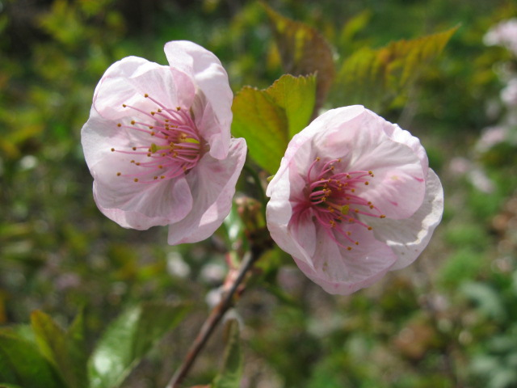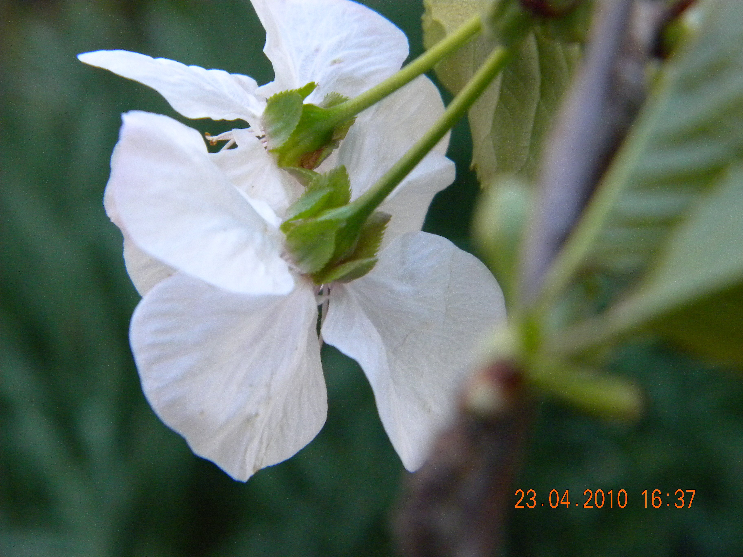
Рисунок 2 - Цветение гибрида АИ1 (С L) | Рисунок 3- Цветение гибрида АИ77

Выводы
Выход укоренившихся зеленых черенков при размножении новых гибридов селекции СКЗНИИСиВ значительно выше при использовании ИМК.
Среди растений F2, полученных от свободного опыления, наибольшее количество укореняемых зеленым черенкованием растений выявлено у форм, производных от C.lannesiana №2.

За 2004-2009 гг. из коллекции устойчивых к коккомикозу межвидовых гибридов селекции СКЗНИИСиВ по укореняемости зелёными черенками с применением биологически активных веществ выделено 48 низкорослых форм подвоев для черешни, вишни и сакур.
При испытании на совместимость черешни с подвоями селекции СКЗНИИСиВ выделено 8 подвоев (АИ1, 3-93, АИ77, 5-44, А5, 3-21, 3-106, 10-13), вишни – 5 (10-13, 5-44, 3-106, АИ9), превышающие контрольные по приживаемости окулянтов. Два гибрида выделены по совместимости как с вишней, так и с черешней – 5-44, 3-106.
По совместимости с сакурами из коллекции легко размножаемых, иммунные к коккомикозу форм подвоев выделено четыре формы: А5, 5-34, АИ1, 10-15. Причем краснолистная сакура Ройал Бургунд совместима только с одной формой производной от С.incisa – 10-15.
Результаты размножения форм подвоев черешни зелеными черенками показали, что образцам присуща высокая способность к регенерации придаточных корней при использовании регуляторов роста и искусственного тумана. Проявление этой способности зависит от формы, сроков черенкования, условий укоренения.
Применение регуляторов роста позволило индуцировать ризогенез зеленых черенков подвойных форм. Полученные результаты дают основание надеяться на перспективность их дальнейшего использования. Лучшие показатели укореняемости отмечены при использовании: ростовой пудры АВ на подвоях АИ-1, Ланезиана х Ф.Иосиф №6, АИ-5 (75,2%; 88% и 92%); циркон 0,05 % на подвое АИ-1 (укореняемость 76%); эпин 0,05 на подвоях АИ-1, Ланезиана х Ф.Иосиф №6, (укореняемость70%).
Изучение биологических основ зеленого черенкования 3-х форм позволило отнести АИ-5 к группе легкоукореняемых растений корни появлялись через 17 дней после посадки черенков.

Список литературы
- Программа и методика сортоизучения плодовых ягодных и орехоплодных культур. – Орел: ВНИИСПК, 1999.– 608с.
- Лакин Г. Ф. Биометрия/ Г. Ф. Лакин - М., 1990. – 293 с.
- Ленивцева М.С. Кузнецова А.П. Волчков Ю.А. Внутривидовая дифференциация и структура популяций коккомикоза // Международная конференция - Шведский Университет Аграрных Наук, ВИЗР РАСХН, Санкт-Петербургский Аграрный Университет. -2008г.- С. 54-55.
- Чеботарева, М.C. Состав генофонда родов Cerasus Mill., Padus Mill., и Microcerasus Webb emend. Spach по устойчивости к коккомикозу в связи с задачами селекции//Автореф. дисс. канд.с-х. наук. Л.,1986.18c
5. Поликарпова Ф.Я. Размножение плодовых и ягодных культур зелеными черенками. - М.: Агропромиздат, 1990.-С.91.
6. Тарасенко М.Т. Размножение растений зелеными черенками. - М.: Колос, 1971. - С.134-150.

Работа выполнена при поддержке грантов РФФИ и администрации Краснодарского края № 09-04-96601, 09-04-99142.

